**Desafio**

Construir o programa para calcular a área verde da imagem abaixo sabendo que:

1. a base do triangulo será um valor informado (input);
2. a altura do triangulo é duas vezes a base – 1;
3. um dos lados do retângulo é três vezes a base do triangulo + 1;
4. o outro lado do retângulo é duas vezes a altura do triangulo + 1.

Fazer os cálculos necessários e emitir a mensagem abaixo para cada base informada sem apagar as mensagens anteriores. Manter a formatação da mensagem abaixo.

A área verde é de ***xxx m2***, pois o triangulo tem área de **yyy m2** e o retângulo tem área de ***zzz m2***

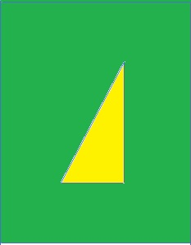

#ficadica1 = a área do triangulo é **base * altura / 2** e a do retângulo é **lado1 * lado2;**

#ficadica2 = m2 significa metros quadrados...